
桃園市桃園區公所
107年2月廉政電子報
廉政、安全及機密維護專刊

廉政案例宣導
法務部廉政署偵辦屏東縣林邊鄉公所技士龔○○涉犯偽造文書、詐欺等案，業經臺灣屏東地方法院判決有罪。
龔○○自民國99年起承辦農地轉（契）作、休耕獎勵金等業務，惟按行政院農業委員會(下稱農委會)頒訂「100、101年度稻田多元化利用計畫」及「102年度調整耕作制度活化農地計畫」等規定，公所受理農戶申報後，應先審查農地是否符合基期年，再逐筆勘查或請耕地所在地公所查復，並依實地勘查結果，據以辦理休耕給付發放作業。詎龔○○明知其前妻楊○○並未符合請領資格，且未依上揭規定審查，竟意圖為他人不法之所有，基於行使業務登載不實文書及詐欺之犯意，自100年3月起至102年1月間，利用職務上機會製作不實申領清冊送審，致不知情之承辦人陷於錯誤，據以核撥休耕獎勵金6筆，因而詐得新台幣4萬9,495元，足生損害農委署農糧署對於休耕補助給付作業之正確性。
全案經本署調查後移送臺灣屏東地方法院檢察署，經檢察官偵查終結提起公訴，業經臺灣屏東地方法院審理，認龔○○犯刑法詐欺取財罪，處有期徒刑壹年捌月，得易科罰金。
(內容摘自法務部廉政署新聞稿)
桃園區公所政風室關心您

法務部廉政署偵辦花蓮縣政府技士陳○○等人涉嫌詐領差旅費及收受不正利益案，業經臺灣花蓮地方法院檢察署檢察官提起公訴。
花蓮縣政府技士陳○○等3人，為依法令服務於地方自治團體所屬機關而具有法定職務權限之公務員，竟意圖為自己不法之所有，於民國102年12月至104年1月間，利用辦理廠驗出差之機會，明知有未實際出差，或延後一日出差、提早一日即結束工作而返回花蓮等情，竟仍申報出差及請領差旅費，復將出差申請單層轉不知情之單位同仁，使人事、主計人員陷於錯誤，如數撥付陳○○等3人溢報之差旅費至其薪資帳戶內，上開3人分別詐得新臺幣（下同）2,000多元至3萬多元不等之金額。另陳○○等3人於廠驗出差期間，接受承包廠商支付住宿、交通、餐飲、按摩、唱歌等費用，分別收受等值4,000多元至7萬多元之不正利益。
案經法務部廉政署調查後認陳○○等3人涉嫌重大，移送臺灣花蓮地方法院檢察署偵辦，業經檢察官偵查終結，認陳○○等3人涉犯貪污治罪條例利用職務上之機會詐取財物、對於職務上行為收受不正利益等罪嫌，均予以提起公訴。
(內容摘自法務部廉政署新聞稿)
桃園區公所政風室提醒您
消費者保護法令宣導
補習收費須履保，歇業惡倒業者連保！
鑒於民眾為了升學、求職及考取證照，參加補習課程的風氣日益盛行，且補習班的收費方式多為一次全部繳納或分期繳納之預付型交易，一旦業者發生惡性倒閉或無預警歇業之情形，將嚴重影響消費者權益。因此，行政院消費者保護處（下稱消保處）督促教育部研訂補習班業者應提供履約保證相關規範，並經行政院消費者保護會第54次會議通過，修正「短期補習班補習服務契約書應記載及不得記載事項」，明定補習班業者應以開立信託專戶、提供金融機構履約保證、加入補習服務聯合連帶保證或其他經教育部同意之方式提供履約保證，以維護消費者相關權益。
近年來與補習相關之消費糾紛居高不下，根據消保處統計，105年與106年「補習類」消費申訴案件已達6千餘件，其中學承電腦、威爾斯美語等補習班惡性倒閉及邱素貞瑜伽天地無預警歇業等事件，尤為案件數大幅增加之主因。消保處乃請教育部修正現行「短期補習班補習服務契約書應記載及不得記載事項」有關規範，明定補習班業者應就開立信託專戶、提供金融機構履約保證、加入補習服務聯合連帶保證或其他經教育部同意之方式，擇一提供相關履約保證。另外，考量補習費採「按月繳納」方式，將可大幅降低消費者承受的損失風險，並容許採按月收取補習費的業者，可例外不適用履約保證機制規定。
關於「短期補習班補習服務契約書應記載及不得記載事項」之修正重點如下：
一、補習費可按月繳納
關於補習費的收取方式，目前實務上為一次全部繳納或分期繳納。考量補習班的經營型態與規模大小不一，所得適用之履約保證機制亦有不同；補習費如採「按月繳納」方式，消費者所承受的損失風險應可大幅降低，因而增訂「按月繳納」補習費之選項，並明定補習班業者採按月收費者不適用履約保證機制規定，使消費者及補習班業者有所選擇與遵循。
二、補習班應提供履約保證
明定補習費非採「按月繳納」之補習班業者必須提供履約保證機制，且應就開立信託專戶、提供金融機構履約保證、加入補習服務聯合連帶保證或其他經教育部同意之方式等方案擇一為之。
補習班業者選擇「補習服務聯合連帶保證」方案作為履約保證機制時，當其無法提供補習服務時，補習班學員得在6個月內向加入該聯合連帶保證協定之其他性質相近之補習班換取等值之服務；該等值之服務除採一般授課方式外，並可利用多元之教學方式(如函授、廣播、電視、電腦網路等)辦理。
最後，消保處呼籲消費者應慎選合法立案的補習班，並注意有無依法提供相關履約保證機制。發現業者有違反相關法令之情形時，可逕向地方政府之教育主管機關反映；如有相關消費爭議，可向補習班業者、消費者保護團體或消費者服務中心提出申訴。
(內容摘自行政院消費者保護會資訊網)
桃園區公所政風室關心您
機密視窗
【個資法即時通】直轄市、縣（市）政府為辦理家庭暴力防治業務，得否函請醫事機構提供家暴案件相對人或被害人疾病診斷及就醫等資料？
一、個人資料中包括病歷、醫療、基因、性生活、健康檢查及犯罪前科之6種個人資料，性質較為特殊或具敏感性而屬特種資料，如任意蒐集、處理或利用，恐會造成社會不安或對當事人造成難以彌補之傷害，故個人資料保護法（以下簡稱個資法)對此另規定較嚴格之蒐集、處理或利用要件（個資法第6條參照)。 而其中「病歷」係謂醫療法第67條第2項所列之各款資料；「醫療」係謂病歷及其他由醫師或其他之醫事人員，以治療、矯正、預防人體疾病、傷害、殘缺為目的，或其他醫學上之正當理由，所為之診察及治療，或基於以上之診察結果，所為處方、用藥、施術或處置所產生之個人資料（個資法施行細則第4條第1項、第2項參照)。
二、前開特種個人資料之利用，依個資法第6條第1項規定：「有關病歷、醫療、基因、性生活、健康檢查及犯罪前科之個人資料，不得蒐集、處理或利用。但有下列情形之一者，不在此限：... 二、公務機關執行法定職務或非公務機關履行法定義務必要範圍內，且事前或事後有適當安全維護措施。... 五、為協助公務機關執行法定職務或非公務機關履行法定義務必要範圍內，且事前或事後有適當安全維護措施... 。」明定為協助公務機關執行法定職務或非公務機關履行法定義務必要範圍內得蒐集、處理或利用上開特種個人資料，使公務機關執行法定職務或非公務機關履行法定義務時，如有請求相關單位協助提供特種資料之必要能有所依據。準此，本件直轄市、縣（市）政府倘基於犯罪預防（代號 025）或社會行政（代號 057）之特定目的，於落實家庭暴力防治法所定之法定職務必要範圍內，函請醫療機構提供相對人或被害人疾病診斷及就醫等個人資料，而醫療機關復係於協助公務機關執行法定職務必要範圍內，提供上開特種個人資料，且均於事前或事後有適當安全維護措施，並符合個資法第5條規定者，尚非法所不許。
(摘自「法務部105年2月24日法律字第10503503040號書函」-本函全文可於本部全球資訊網點選「法務部主管法規查詢系統」查詢）
桃園區公所政風室關心您

安全天地
一頭牛剝兩層皮！銀行員網購遭詐 本以為破案…又被騙
高雄1名從事銀行業的陳姓男子(28歲)，去年底才因網路購物被騙新台幣1萬5千元，日前又接獲詐騙集團假冒警察來電，佯稱已經破案，將由銀行協助退還被騙款項，陳男信以為真，聽從假「銀行客服」電話指示操作ATM，又再被騙10萬餘元。
陳男去年底在臉書社團看到網友低價出售iPhone手機，雙方說好以新台幣1萬5千元成交，對方收款後卻斷絕聯絡，陳男只好黯然報警處理，誰知詐騙集團食髓知味，1個月後竟又假冒「臺北市中山分局員警」來電行騙，謊稱案子已經偵破，將由銀行協助退還贓款，隨即由另1名歹徒假冒「銀行客服專員」來電，要求陳男操作ATM開通「銷帳功能」以便接收退款，陳男未經查證就興沖沖地趕到附近ATM依照對方指示操作，結果越操作餘額越減少，這才驚覺自己又上了詐騙集團的當，失落的到警局報案，員警詫異詢問陳男身為銀行員怎會不清楚ATM功能，他只能苦笑不語。
刑事警察局表示，許多民眾喜歡在臉書、LINE等社群軟體購物，然而這些社群軟體並無任何交易保障機制，導致詐騙頻傳，呼籲民眾應避免使用社群軟體購物，若不幸遭遇購物詐騙，除應立即報警外，更要小心歹徒冒充警察、金融機構，打著案件偵破、退還贓款等名義二度行騙，也提醒民眾，ATM沒有任何設定或解除功能，陌生人打電話要求操作ATM就是詐騙！另外詐騙集團會竄改來電顯示號碼，民眾可由來電顯示開頭有無「+」字號分辨，有「+」號者代表發話地點在國外，對方若自稱是國內公務機關或客服人員，明顯就是詐騙，有任何疑問也歡迎撥打165反詐騙諮詢專線求證。
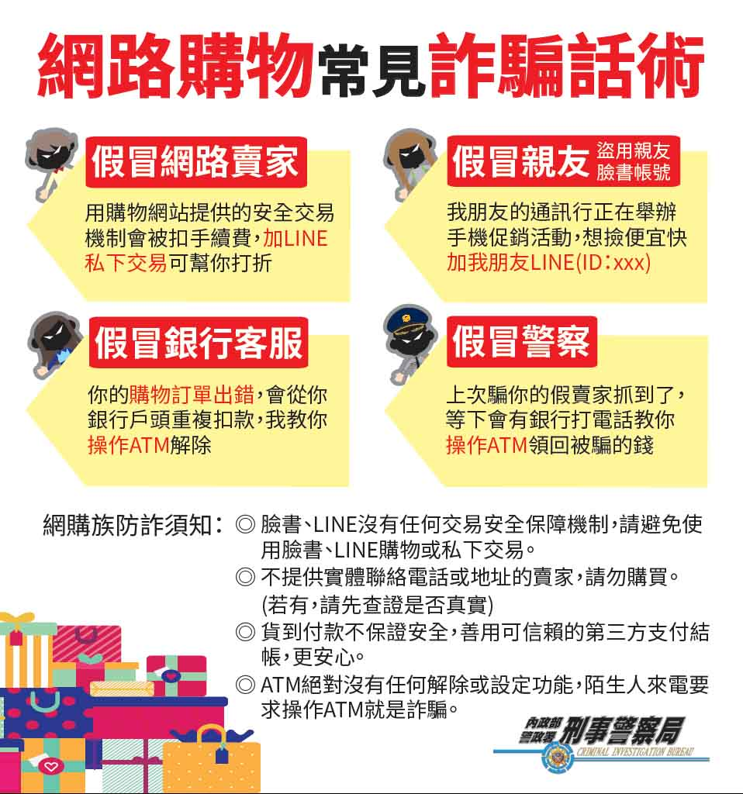
(內容摘自內政部警政署刑事警察局網站)
桃園區公所政風室關心您

廉能是政府的核心價值，
貪腐足以摧毀政府的形象
，公務員應能堅持廉潔，
拒絕貪腐。
法務部廉政署檢舉服務專線:0800-286-586
檢舉傳真專線:
(02)2562-1156
桃園市政府政風處：
(03) 3322783（電話）、(03) 339-1597（傳真）
桃園市桃園區公所政風室：
(03)3322172（電話）、(03)3330958（傳真）

桃園市桃園區公所政風室編印

